**课例研究：校级对外公开课《条件最值——转化、化归**》

## 校际间公开课情况

1. 以下粘贴公开课通知纸质扫描件（每图占一页）

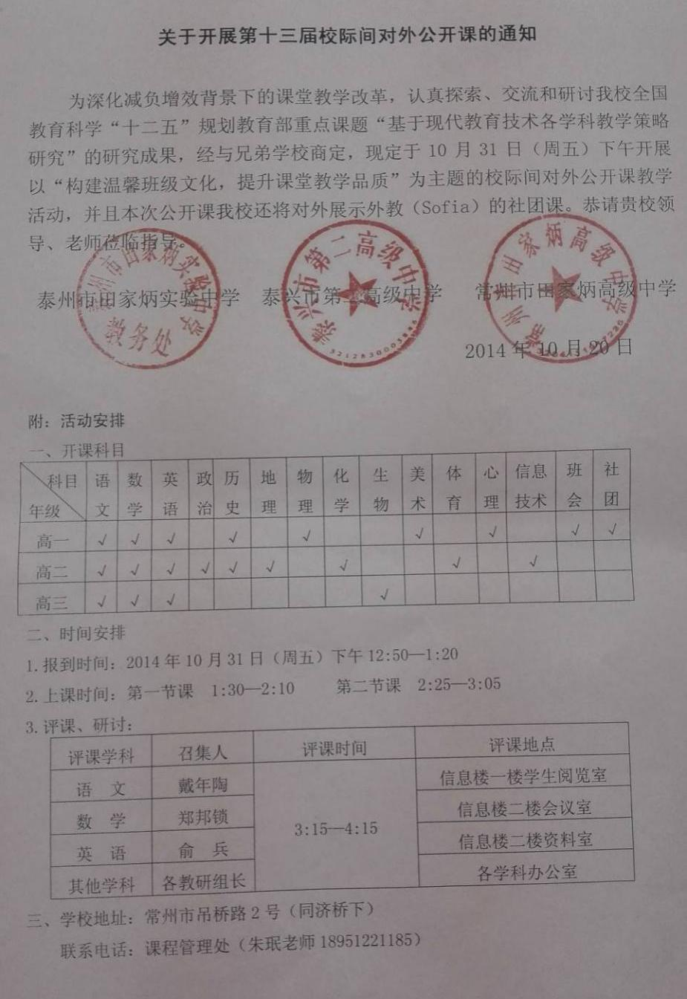

1. 以下粘贴公开课课表,必须是扫描件，申报者本人姓名用红线标出（每图占一页）

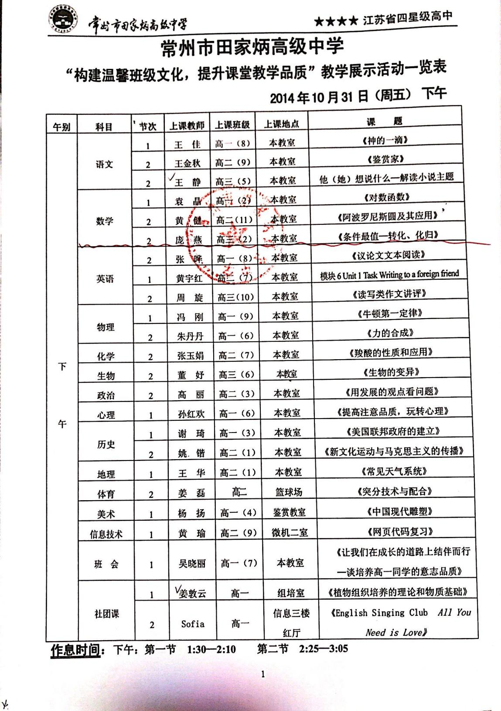

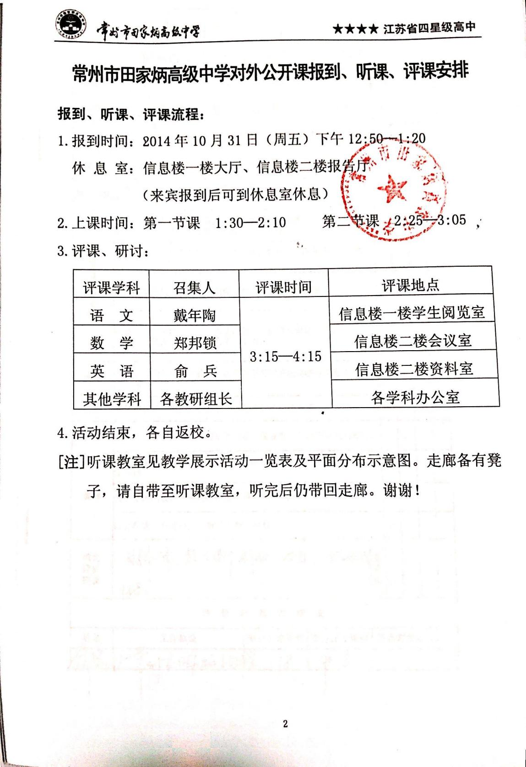

1. 以下粘贴公开课教案，可粘贴电子稿，如是扫描件，每图占一页

|  |  |  |  |  |  |  |  |
| --- | --- | --- | --- | --- | --- | --- | --- |
| **学科** | 数学 | **执教老师** | 庞燕 | **执教班级** | 高三（2）班 | **上课地点** | 高三（2）班 |
| **开课课题** | **《条件函数最值——转化、化归》** | | | | | | |
| **研究目标** | 1. 知识与技能：了解数学“解题”的本质——转化（化归）。 2. 过程与方法：了解常见的化归类型和化归路径。 3. 情感态度与价值观：形成化归的意识，养成化归的习惯。 | | | | | | |
| **设计思路** | 本节课是以一组专题训练为载体，通过师生合作探究，老师的质疑和定向引导下，让学生对有关条件函数的最值解题的思想方法进行全面的梳理与整合，达到全面认识、整体把握、灵活运用的目的。  本节课突出教师主导，借助质疑给学生以思考空间，让同学们交流，思维互补，增强学生的探索欲望，使学生更好的发挥潜能成为学习的主人，成为知识的探索者和创造者。 | | | | | | |
| **个人简介** | 她自从任教以来能对自己所从事的教育事业充满热情，在教育教学工作上，能刻苦钻研新的教育教学方法；在教学上深入钻研教材，在教学方法上有自己独特的见解和教学方式，能激发学生学习数学的兴趣。现为常州田家炳高级中学一级教师。 | | | | | | |

**教学设计**

一、教学目标：

1. 了解数学“解题”的本质——转化（化归）。

2. 了解常见的化归类型和化归路径。

3. 形成化归的意识，养成化归的习惯。

二、教学重点、难点：常见的化归类型和化归路径

三：教学过程：

【命题趋势】

数学问题的难度往往由两个因素决定：一是选择解题策略，形成解题思路；这个过程就是不断转化的过程。二是基础知识和基本技能的运用，简称“双基”，俗称运算；其中包括概念、公式、定理的直接使用，如集合、逻辑、复数、算法、类比、解方程（不等式）、求函数的定义域和值域、简单的概率问题、简单的三角问题、简单的线面关系的判断和证明、简单的求直线方程及判断位置关系、简单的求曲线方程和基本量、等差（比）数列的基本量、等。在高考中除一部分直接考查“双基”的所谓基础题外，大量的中档题、难题都包含有一次、两次或更多次的转化，需要进行转化的次数往往决定试题的难度。

【专题训练】

1. 实数满足不等式组：；则的取值范围是 ；的取值范围是 , 的取值范围是 ；

2.已知，则的取值范围是 ；

3．设则的最大值为

4．设若的最小值为

5．若*a,b*均为正实数，且恒成立，则*m*的最小值是 ．

【自学感悟】求条件函数的最值的常见方法有：

【课堂精讲】

例1：

例2：

例3．**（镇江市**2013**届高三期末）**已知*x*，*y*为正数，则的最大值为 ．

【课堂总结】学生总结，教师归纳。

【课后思考】

（1）**（南通市**2013**届高三期末）**设为函数图象上一动点，记，则最小时，点的坐标为 ；

1. 已知实数满足，，则的取值范围是

【课堂练习】

1．设等差数列的前项和为，若，则的最大值为________；

2.若不等式≥对任意的正数学科网(www.zxxk.com)--教育资源门户，提供试卷、教案、课件、论文、素材及各类教学资源下载，还有大量而丰富的教学相关资讯！总成立，则实数学科网(www.zxxk.com)--教育资源门户，提供试卷、教案、课件、论文、素材及各类教学资源下载，还有大量而丰富的教学相关资讯！的取值范围为

3.在中，，,则的面积的最大值为 ；周长的取值范围是 ；

4.已知，，则的最小值 ；

5．己知实数*x*，*y*满足，若不等式*a*(*x*2+*y*2)≤(*x*+*y*)2恒成立，则实数*a*的最大值是______

**【阅读材料】**

用一根铁丝折一个直角，用细线连接，是上一点，要求当时，则这根铁丝至少需要多长？（

C

A

B

D

【解析】，这两个条件怎么用？

设什么为变量？直接设铁丝的长度无法寻求联系（等量关系），

可考虑分别设，去求的最值，我们的

任务是去寻求之间的等量关系。与的大小及

长度都有联系、且可能和CA,CB的长度有联系的量是

的面积，它们的面积之和为面积，于是

有了等量关系。

【解】设，

则

所以



当且仅当时等号成立。所以这根铁丝至少需要